Redmine:
Teste #15428: Teste Alteração Status da situação de exigibilidade da dívida.

Relatório de Resultados de Testes
Para testar a funcionalidade, iremos simular o restabelecimento da exigibilidade da dívida e como será o comportamento da situação do cartório.

Cenário 01: Neste cenário inicial, usaremos a dívida 2018000349 para os testes. Atualmente, a exigibilidade está “suspensa por ordem administrativa”, e a situação no cartório está como "Não Enviado".
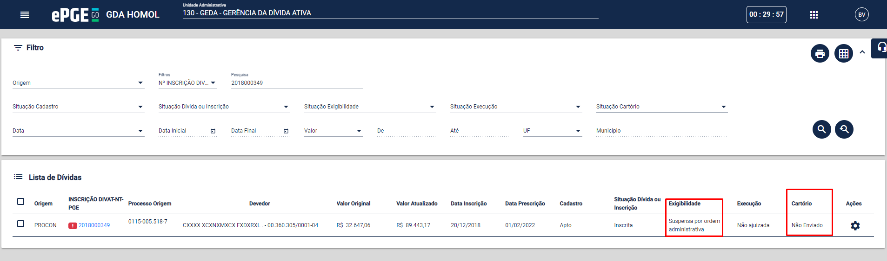
Vamos começar analisando o endereço do devedor para verificar se o estado cadastrado tem convênio com os nossos cartórios.
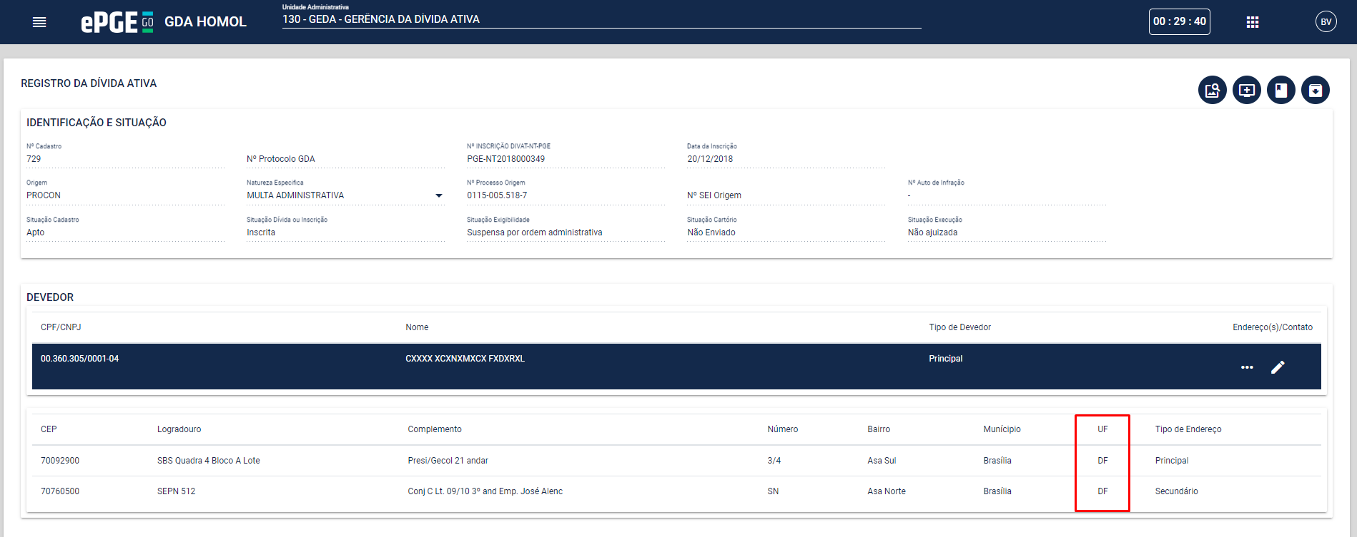
Atualmente, temos convênio com os seguintes estados: GO, RJ, RS, BA, PI, SC, SE, MA, AM, DF, ES, MT, MG. Portanto, o endereço deste devedor está dentro do convênio com o cartório. Se a exigibilidade da dívida for alterada para "Ativa", o sistema automaticamente mudará a situação do cartório de “Não Enviado” para "Aguardando geração de Dare/Boleto e CDA", retornando automaticamente ao fluxo de protesto.
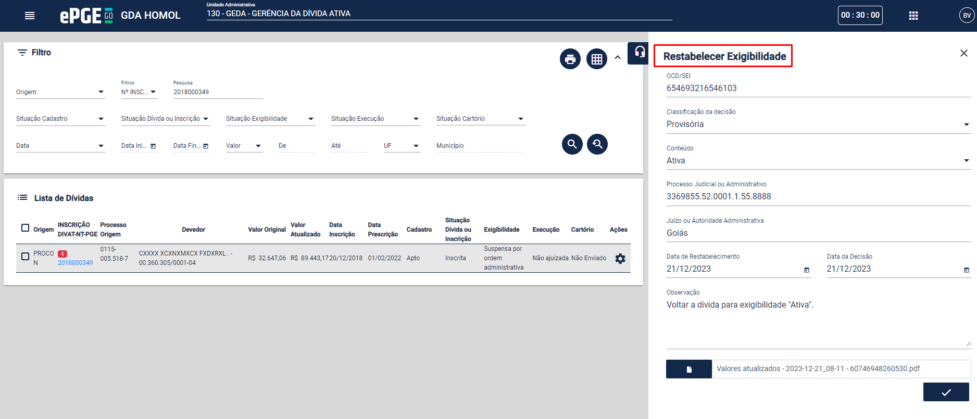
Cenário 02: Neste segundo cenário, iremos alterar a situação da exigibilidade do processo de “Suspensa por Ordem Administrativa” para “Ativa” novamente.
Ao finalizar a ação, vemos que a situação do cartório foi alterada conforme o esperado. Desta forma, o título já volta para o fluxo de protesto novamente de forma automática.
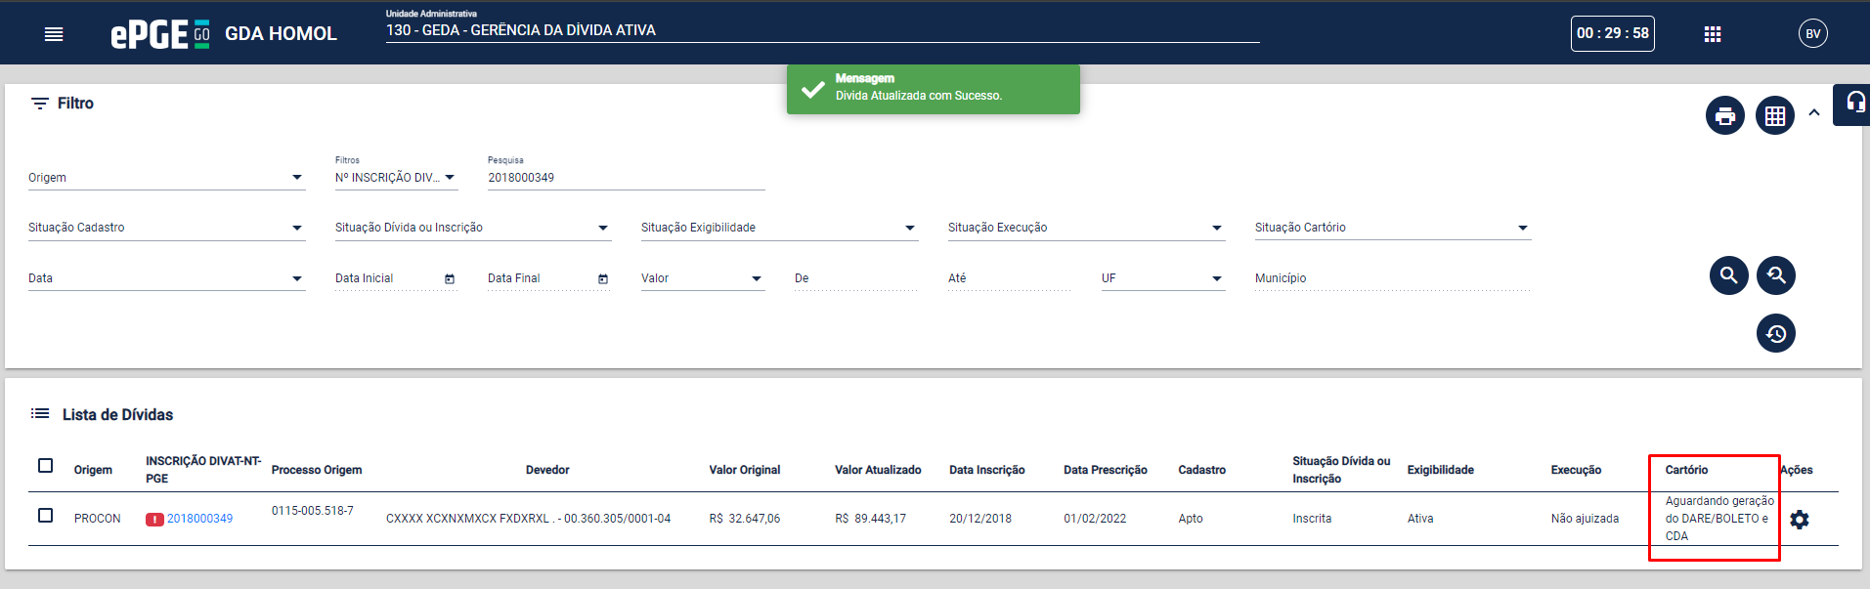
Cenário 03: Neste terceiro cenário, iremos verificar como ficou o histórico do cartório após a alteração da situação.
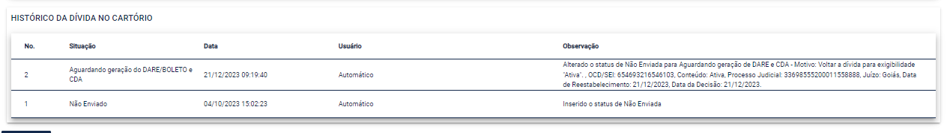
Observamos que o histórico registrou as informações ao realizar o "Restabelecimento da Dívida" e que a situação mais atual é a de “Aguardando geração do DARE/BOLETO e CDA”.
Cenário 04: No quarto cenário, iremos seguir as mesmas etapas anteriores, mas desta vez para uma dívida cujo endereço não possui convênio com o cartório.
Para esse teste iremos utilizar a dívida: 2018000569:
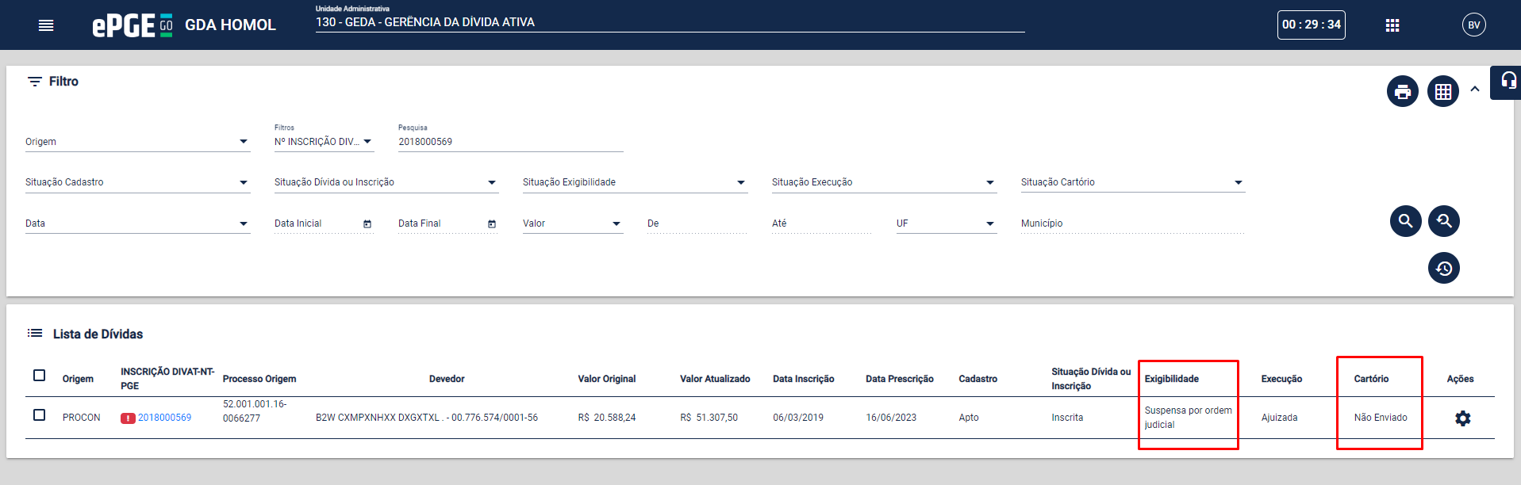
Ao analisarmos o endereço do devedor, vemos que o estado de cadastro é de São Paulo e atualmente não temos convênio com este estado.
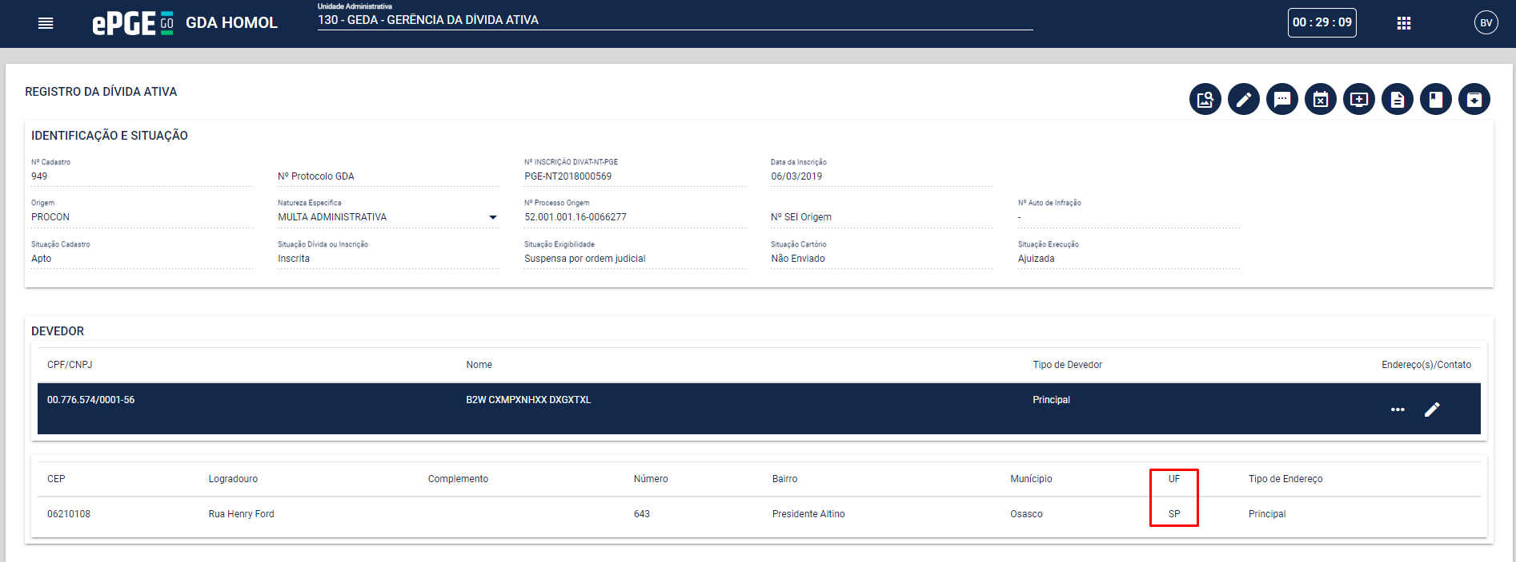
Cenário 05: No quinto cenário, iremos realizar o restabelecimento da dívida para “Ativa”: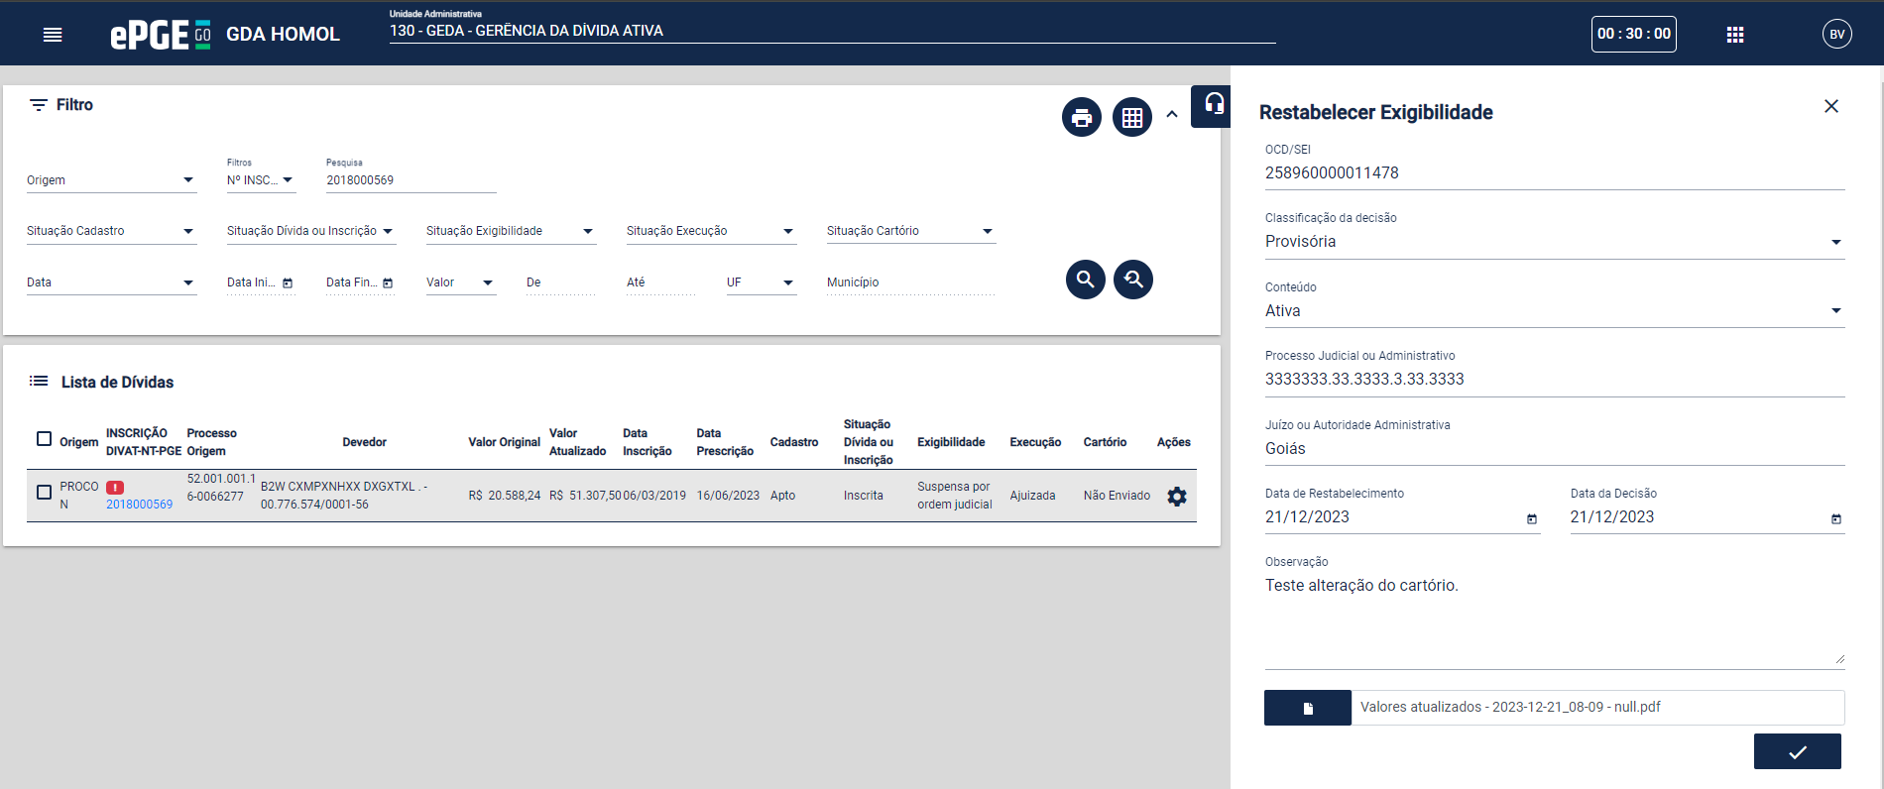
Observamos que, ao reativar a dívida para o status "Ativa", não houve alteração na situação do cartório. Isso ocorre porque o estado do endereço cadastrado do devedor não possui convênio com o nosso cartório. Essa validação irá ocorrer tanto para o endereço principal como para o secundário
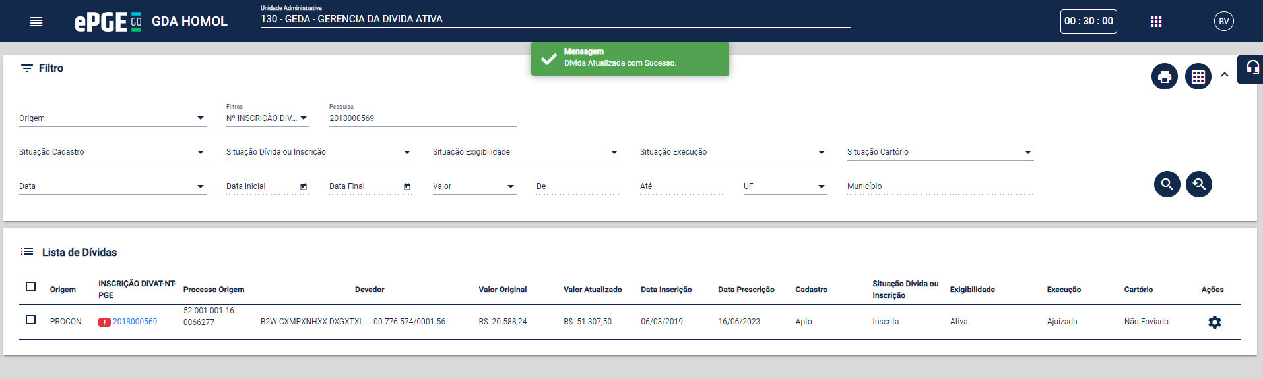
Conclusão
O relatório de testes mostra que as soluções para a tarefa de codificação #15426 foram executadas com sucesso. A aplicação está realizando a alteração da situação do cartório conforme o esperado ao ser realizado o restabelecimento da exigibilidade da dívida.

